 |  | G  TG/228/1  ORIGINAL: englisch  DATUM: 2006-04-05
INTERNATIONALER VERBAND ZUM SCHUTZ VON PFLANZENZÜCHTUNGEN
GENF

 | Medicago L.  (ohne Medicago sativa L.)  UPOV-Code: MEDIC  (ohne MEDIC_SAT) | *

RICHTLINIEN

FÜR DIE DURCHFÜHRUNG DER PRÜFUNG

AUF UNTERSCHEIDBARKEIT, HOMOGENITÄT UND BESTÄNDIGKEIT

Alternative(r) Name(n):*

Botanischer Name | Englisch | Französisch | Deutsch | Spanisch
Medicago L. (ohne  Medicago sativa L.) | Medics | Luzernes annuelles

Zweck dieser Richtlinien („Prüfungsrichtlinien“) ist es, die in der Allgemeinen Einführung (Dokument TG/1/3) und deren verbundenen TGP-Dokumenten enthaltenen Grundsätze in detaillierte praktische Anleitung für die harmonisierte Prüfung der Unterscheidbarkeit, der Homogenität und der Beständigkeit (DUS) umzusetzen und insbesondere geeignete Merkmale für die DUS-Prüfung und die Erstellung harmonisierter Sortenbeschreibungen auszuweisen.

VERBUNDENE DOKUMENTE

Diese Prüfungsrichtlinien sind in Verbindung mit der Allgemeine Einführung und den damit in Verbindung stehenden TGP-Dokumenten zu sehen.

Sonstige verbundene UPOV-Dokumente: TG/6/5 Luzerne (Medicago sativa L. und Medicago×varia Martyn)
INHALT SEITE

1. Anwendung dieser Prüfungsrichtlinien 3
2. Anforderungen an das Vermehrungsmaterial 3
3. Durchführung der Prüfung 3
3.1 Anzahl von Wachstumsperioden 3
3.2 Prüfungsort 3
3.3 Bedingungen für die Durchführung der Prüfung 4
3.4 Gestaltung der Prüfung 4
3.5 Anzahl der zu prüfenden Pflanzen / Pflanzenteile 4
3.6 Zusätzliche Prüfungen 4
4. Prüfung der Unterscheidbarkeit, Homogenität und Beständigkeit 5
4.1 Unterscheidbarkeit 5
4.2 Homogenität 5
4.3 Beständigkeit 5
5. Gruppierung der Sorten und Organisation der Anbauprüfung 6
6. Einführung in die Merkmalstabelle 6
6.1 Merkmalskategorien 6
6.2 Ausprägungsstufen und entsprechende Noten 7
6.3 Ausprägungstypen 7
6.4 Beispielssorten 7
6.5 Legende 7
7. Table of Characteristics/Tableau des caractères/Merkmalstabelle/Tabla de caracteres 8
8. Erläuterungen zu der Merkmalstabelle 20
8.1 Erläuterungen, die mehrere Merkmale betreffen 20
8.2 Erläuterungen zu einzelnen Merkmalen 20
9. Literatur 26
10. Technischer Fragebogen 27

Anwendung dieser Prüfungsrichtlinien
Diese Prüfungsrichtlinien gelten für alle Sorten von Medicago L. ohne Medicago sativa L.

Anforderungen an das Vermehrungsmaterial
2.1 Die zuständigen Behörden bestimmen, wann, wohin und in welcher Menge und Beschaffenheit das für die Prüfung der Sorte erforderliche Vermehrungsgut zu liefern ist. Anmelder, die Material von außerhalb des Staates, in dem die Prüfung vorgenommen wird, einreichen, müssen sicherstellen, daß alle Zollvorschriften und phytosanitären Anforderungen erfüllt sind.

2.2 Das Vermehrungsmaterial ist in Form von Samen einzureichen.

2.3 Die vom Anmelder einzusendende Mindestmenge an Vermehrungsmaterial sollte betragen:

500 g.

2.4 Das eingesandte Vermehrungsmaterial sollte sichtbar gesund sein, keine Wuchsmängel aufweisen und nicht von wichtigen Krankheiten oder Schädlingen befallen sein.

2.5 Das Saatgut sollte die von der zuständigen Behörde angegebenen Mindestanforderungen an die Keimfähigkeit, die Sortenechtheit und analytische Reinheit, die Gesundheit und den Feuchtigkeitsgehalt erfüllen.

2.6 Das Vermehrungsmaterial darf keiner Behandlung unterzogen worden sein, die die Ausprägung der Merkmale der Sorte beeinflussen würde, es sei denn, daß die zuständigen Behörden eine solche Behandlung gestatten oder vorschreiben. Wenn es behandelt worden ist, müssen die Einzelheiten der Behandlung angegeben werden.

Durchführung der Prüfung

3.1 Anzahl von Wachstumsperioden
Die Mindestprüfungsdauer sollte in der Regel zwei unabhängige Wachstumsperioden betragen.

3.2 Prüfungsort
Die Prüfungen werden in der Regel an einem Ort durchgeführt. Für den Fall, daß die Prüfungen an mehr als einem Ort durchgeführt werden, wird in Dokument TGP/9, „Prüfung der Unterscheidbarkeit“, Anleitung gegeben.

3.3 Bedingungen für die Durchführung der Prüfung
3.3.1 Die Prüfungen sollten unter Bedingungen durchgeführt werden, die eine für die Ausprägung der maßgebenden Merkmale der Sorte und für die Durchführung der Prüfung zufriedenstellende Pflanzenentwicklung sicherstellen.

3.3.2 Die für die Erfassung des Merkmals empfohlene Methode ist durch folgende Kennzeichnung in der zweiten Spalte der Merkmalstabelle angegeben:

MG: einmalige Messung einer Gruppe von Pflanzen oder Pflanzenteilen
MS: Messung einer Anzahl von Einzelpflanzen oder Pflanzenteilen
VG: visuelle Erfassung durch einmalige Beobachtung einer Gruppe von Pflanzen oder Pflanzenteilen
VS: visuelle Erfassung durch Beobachtung einer Anzahl von Einzelpflanzen oder Pflanzenteilen

3.3.3 Der für die Erfassung des Merkmals empfohlene Parzellentyp ist durch folgende Kennzeichnung in der zweiten Spalte der Merkmalstabelle angegeben:

A: Einzelpflanzen
B: Parzellen in Reihen

3.4 Gestaltung der Prüfung
3.4.1 Jede Prüfung sollte so gestaltet werden, daß sie insgesamt mindestens 60 Einzelpflanzen und 10 Meter Parzellen in Reihen umfaßt. Die Einzelpflanzen sollten in mindestens 3 Wiederholungen angeordnet werden. Die Parzellen in Reihen sollten mit mindestens 3 Wiederholungen angeordnet werden, und die Dichte sollte so bemessen werden, daß etwa 200 Pflanzen pro Meter erwartet werden können.

3.4.2 Die Prüfung sollte so gestaltet werden, daß den Beständen die für Messungen und Zählungen benötigten Pflanzen oder Pflanzenteile entnommen werden können, ohne daß dadurch die Beobachtungen, die bis zum Abschluß der Vegetationsperiode durchzuführen sind, beeinträchtigt werden.

3.5 Anzahl der zu prüfenden Pflanzen / Pflanzenteile
Sofern nicht anders angegeben, sollten alle Erfassungen an 60 Pflanzen oder Teilen von 60 Pflanzen erfolgen.

3.6 Zusätzliche Prüfungen
Zusätzliche Prüfungen für die Prüfung maßgebender Merkmale können durchgeführt werden.

Prüfung der Unterscheidbarkeit, Homogenität und Beständigkeit

4.1 Unterscheidbarkeit

4.1.1 Allgemeine Empfehlungen

Es ist für Benutzer dieser Prüfungsrichtlinien besonders wichtig, die Allgemeine Einführung zu konsultieren, bevor sie Entscheidungen bezüglich der Unterscheidbarkeit treffen. Folgende Punkte werden jedoch zur ausführlicheren Darlegung oder zur Betonung in diesen Prüfungsrichtlinien aufgeführt:

4.1.2 Stabile Unterschiede

Die zwischen Sorten erfaßten Unterschiede können so deutlich sein, daß nicht mehr als eine Wachstumsperiode notwendig ist. Außerdem ist der Umwelteinfluß unter bestimmten Umständen nicht so stark, daß mehr als eine Wachstumsperiode erforderlich ist, um Gewißheit zu erlangen, daß die zwischen Sorten beobachteten Unterschiede hinreichend stabil sind. Ein Mittel zur Sicherstellung dessen, daß ein Unterschied bei einem Merkmal, das in einem Anbauversuch erfaßt wird, hinreichend stabil ist, ist die Prüfung des Merkmals in mindestens zwei unabhängigen Wachstumsperioden.

4.1.3 Deutliche Unterschiede

Die Bestimmung dessen, ob ein Unterschied zwischen zwei Sorten deutlich ist, hängt von vielen Faktoren ab und sollte insbesondere den Ausprägungstyp des geprüften Merkmals berücksichtigen, d. h., ob es qualitativ, quantitativ oder pseudoqualitativ ausgeprägt ist. Daher ist es wichtig, daß die Benutzer dieser Prüfungsrichtlinien mit den Empfehlungen in der Allgemeinen Einführung vertraut sind, bevor sie Entscheidungen bezüglich der Unterscheidbarkeit treffen.

4.2 Homogenität
4.2.1 Es ist für Benutzer dieser Prüfungsrichtlinien besonders wichtig, die Allgemeine Einführung zu konsultieren, bevor sie Entscheidungen bezüglich der Homogenität treffen. Folgende Punkte werden jedoch zur ausführlicheren Darlegung oder zur Betonung in diesen Prüfungsrichtlinien aufgeführt.

4.2.2 Die Bestimmung der Homogenität sollte entsprechend den Empfehlungen der Allgemeinen Einführung für fremdbefruchtende Sorten erfolgen.

4.3 Beständigkeit
4.3.1 In der Praxis ist es nicht üblich, Prüfungen auf Beständigkeit durchzuführen, deren Ergebnisse ebenso sicher sind wie die der Unterscheidbarkeits- und der Homogenitätsprüfung. Die Erfahrung hat jedoch gezeigt, daß eine Sorte im Falle zahlreicher Sortentypen auch als beständig angesehen werden kann, wenn nachgewiesen wurde, daß sie homogen ist.

4.3.2 Nach Bedarf oder im Zweifelsfall kann die Beständigkeit geprüft werden, indem entweder eine weitere Generation angebaut oder ein neues Saatgutmuster geprüft wird, um sicherzustellen, daß es dieselben Merkmalsausprägungen wie früher eingesandtes Material aufweist.

Gruppierung der Sorten und Organisation der Anbauprüfung
5.1 Die Auswahl allgemein bekannter Sorten, die im Anbauversuch mit der Kandidatensorte angebaut werden sollen, und die Art und Weise der Aufteilung dieser Sorten in Gruppen zur Erleichterung der Unterscheidbarkeitsprüfung wird durch die Verwendung von Gruppierungsmerkmalen unterstützt.

5.2 Gruppierungsmerkmale sind Merkmale, deren dokumentierte Ausprägungsstufen, selbst wenn sie an verschiedenen Orten erfaßt wurden, einzeln oder in Kombination mit anderen derartigen Merkmalen verwendet werden können: a) für die Selektion allgemein bekannter Sorten, die von der Anbauprüfung zur Prüfung der Unterscheidbarkeit, ausgeschlossen werden können, und b) um die Anbauprüfung so zu organisieren, daß ähnliche Sorten gruppiert werden.

5.3 Folgende Merkmale wurden als nützliche Gruppierungsmerkmale vereinbart:

a) Blattfieder: Vorhandensein von Zeichnungen (Merkmal 1)
b) Blattfieder: Typ der Zeichnungen an der Oberseite (Merkmal 2)
c) Zeitpunkt der Blüte (Merkmal 6)
d) Blattfieder: Behaarung an der Oberseite (Merkmal 16)
e) Blattfieder: Behaarung an der Unterseite (Merkmal 18)
f) Hülse: Form (Merkmal 29)
g) Ohne Sorten mit sichelförmigen Hülsen: Hülse: Textur der Quirlränder (Merkmal 33)

5.4 Anleitung für die Verwendung von Gruppierungsmerkmalen im Prozeß der Unterscheidbarkeitsprüfung wird in der Allgemeinen Einführung gegeben.

Einführung in die Merkmalstabelle

6.1 Merkmalskategorien
6.1.1 Standardmerkmale in den Prüfungsrichtlinien

Standardmerkmale in den Prüfungsrichtlinien sind Merkmale, die von der UPOV für die DUS-Prüfung akzeptiert wurden und aus denen die Verbandsmitglieder jene auswählen können, die für ihre besonderen Verhältnisse geeignet sind.

6.1.2 Merkmale mit Sternchen

Merkmale mit Sternchen (mit * gekennzeichnet) sind jene in den Prüfungsrichtlinien enthaltenen Merkmale, die für die internationale Harmonisierung der Sortenbeschreibung von Bedeutung sind. Sie sollten stets von allen Verbandsmitgliedern auf DUS geprüft und in die Sortenbeschreibung aufgenommen werden, sofern die Ausprägungsstufe eines vorausgehenden Merkmals oder regionale Umweltbedingungen dies nicht ausschließen.

6.2 Ausprägungsstufen und entsprechende Noten
Für jedes Merkmal werden Ausprägungsstufen angegeben, um das Merkmal zu definieren und die Beschreibungen zu harmonisieren. Um die Erarbeitung der Beschreibung zu erleichtern und die Beschreibung zu erstellen und auszutauschen, wird jeder Ausprägungsstufe eine entsprechende Zahlennote zugewiesen.

6.3 Ausprägungstypen
Eine Erläuterung der Ausprägungstypen der Merkmale (qualitativ, quantitativ und pseudoqualitativ) ist in der Allgemeinen Einführung enthalten.

6.4 Beispielssorten
6.4.1 Gegebenenfalls werden in den Prüfungsrichtlinien Beispielssorten angegeben, um die Ausprägungsstufen eines Merkmals zu verdeutlichen.

6.4.2 Die Arten der Beispielsorten sind wie folgt angegeben:

(M.f.): Medicago falcata
(M.l.): Medicago littoralis
(M.p.): Medicago polymorpha
(M.s.): Medicago scutellata
(M.to.): Medicago tornata
(M.tr.): Medicago truncatula

6.5 Legende
(*) Merkmal mit Sternchen – vgl. Kapitel 6.1.2

QL: Qualitatives Merkmal – vgl. Kapitel 6.3
QN: Quantitatives Merkmal – vgl. Kapitel 6.3
PQ: Pseudoqualitatives Merkmal – vgl. Kapitel 6.3

MG, MS, VG, VS: Vgl. Kapitel 3.3.2

A, B Vgl. Kapitel 3.3.3

(a)-(e) Vgl. Erläuterungen zu der Merkmalstabelle in Kapitel 8.1

(+) Vgl. Erläuterungen zu der Merkmalstabelle in Kapitel 8.2

(M.f.): Medicago falcata vgl. Kapitel 6.4
(M.l.): Medicago littoralis vgl. Kapitel 6.4
(M.p.): Medicago polymorpha vgl. Kapitel 6.4
(M.s.): Medicago scutellata vgl. Kapitel 6.4
(M.to.): Medicago tornata vgl. Kapitel 6.4
(M.tr.): Medicago truncatula vgl. Kapitel 6.4

Table of Characteristics/Tableau des caractères/Merkmalstabelle/Tabla de caracteres
 |  | English | français |  | deutsch |  |  | español | Example Varieties/  Exemples/  Beispielssorten/  Variedades ejemplo |  |  | Note/  Nota
1.  (*) | VG  A | Leaflet: presence of marks | Foliole: présence de marques |  | Blattfieder: Vorhandensein von Zeichnungen |  |  | Foliolo: presencia de marcas
QL | (a) | absent on both sides | absentes sur les deux faces |  | an beiden Seiten fehlend |  |  | ausente en ambas caras | Serena (M.p.),  Toreador (M.l.),  Tornafield (M.to.) |  |  | 1
 |  | present on upper side only | présentes sur la face supérieure seulement |  | nur an der Oberseite vorhanden |  |  | presente en el haz únicamente | Jester (M.tr.),  Kelson (M.s.),  Santiago (M.p.) |  |  | 2
 |  | present on lower side only | présentes sur la face inférieure seulement |  | nur an der Unterseite vorhanden |  |  | presente en el envés únicamente | Cyprus (M.tr.) |  |  | 3
 |  | present on both sides | présentes sur les deux faces |  | an beiden Seiten vorhanden |  |  | presente en ambas caras | Bokveld (M.p.),  Herald (M.l.),  Mogul (M.tr.),  Rivoli (M.to.) |  |  | 4
2.  (*)  (+) | VG  A | Leaflet: type of marks on upper side | Foliole: type de marques sur la face supérieure |  | Blattfieder: Typ der Zeichnungen an der Oberseite |  |  | Foliolo: tipo de marcas en el haz
PQ | (a) | faded blotch | une tache délavée |  | verwaschener Fleck |  |  | mancha difuminada | Parabinga (M.tr.) |  |  | 1
 |  | clear blotch | une tache nette |  | deutlicher Fleck |  |  | mancha clara | Herald (M.to.),  Jester (M.tr.),  Polyanna (M.p.) |  |  | 2
 |  | spotted | tachetée |  | gepunktet |  |  | puntada |  |  |  | 3
 |  | flecked | mouchetée |  | gefleckt |  |  | motada | Bokveld (M.p.),  Borung (M.tr.) |  |  | 4
 |  | crescent | en croissant |  | Halbmond |  |  | luna creciente | Santiago (M.p.) |  |  | 5
3.  (*)  (+) | VG  A | Leaflet: position of marks on upper side | Foliole: position des marques sur la face supérieure |  | Blattfieder: Position der Zeichnungen an der Oberseite |  |  | Foliolo: ubicación de las marcas en el haz
PQ | (a) | at base | à la base |  | an der Basis |  |  | en la base | Polyanna (M.p.) |  |  | 1
 |  | towards base | vers la base |  | zur Basis hin |  |  | hacia la base | Santiago (M.p.) |  |  | 2
 |  | central | centrale |  | in der Mitte |  |  | en el centro | Herald (M.l.),  Sephi (M.tr.) |  |  | 3
 |  | towards apex | vers le sommet |  | zur Spitze hin |  |  | hacia el ápice | Parabinga (M.tr.) |  |  | 4
 |  | at apex | au sommet |  | an der Spitze |  |  | en el ápice |  |  |  | 5
 |  | over whole surface | sur toute la surface |  | an der ganzen Oberfläche |  |  | en toda la superficie | Bokveld (M.p.),  Borung (M.tr.) |  |  | 6
4. | VG  A | Only varieties with spot or fleck type of marks on upper side (see char. 2): Leaflet: number of marks on upper side | Seulement les variétés à macule ou panachure sur la face supérieure (voir car. 2): Foliole: nombre de marques sur la face supérieure |  | Nur Sorten mit Punkt- oder Flecktyp der Zeichnungen an der Oberseite (vergleiche Merkmal 2): Blattfieder: Anzahl Zeichnungen an der Oberseite |  |  | Sólo las variedades con el tipo de marcas de puntos o motas en el haz (véase el carácter 2): Foliolo: número de marcas en el haz
QN | (a) | few | petit |  | gering |  |  | pocas | Bokveld (M.p.),  Paraggio (M.tr.) |  |  | 3
 |  | medium | moyen |  | mittel |  |  | media | Borung (M.tr.) |  |  | 5
 |  | many | grand |  | groß |  |  | muchas |  |  |  | 7
5. | VG  A | Only varieties with marks on lower side (see char. 1): Leaflet: number of marks on lower side | Seulement les variétés à marques sur la face inférieure (voir car. 1): Foliole: nombre de marques sur la face inférieure |  | Nur Sorten mit Zeichnungen an der Unterseite (vergleiche Merkmal 1): Blattfieder: Anzahl Zeichnungen der der Unterseite |  |  | Sólo las variedades con marcas en el envés (véase el carácter 1): Foliolo: número de marcas en el envés
QN | (a) | few | petit |  | gering |  |  | pocas | Rivoli (M.to.),  Sephi (M.tr.) |  |  | 3
 |  | medium | moyen |  | mittel |  |  | media | Parabinga (M.tr.) |  |  | 5
 |  | many | grand |  | groß |  |  | muchas | Bokveld (M.p.),  Borung (M.tr.) |  |  | 7
6.  (*)  (+) | MG  B/  MS  A | Time of flowering | Époque de floraison |  | Zeitpunkt der Blüte |  |  | Época de floración
QN |  | very early | très précoce |  | sehr früh |  |  | muy temprana | Caliph (M.tr.),  Serena (M.p.) |  |  | 1
 |  | early | précoce |  | früh |  |  | temprana | Borung (M.tr.),  Santiago (M.p.), Toreador (M.l.) |  |  | 3
 |  | medium | moyenne |  | mittel |  |  | media | Cavalier (M.p.),  Rivoli (M.to.) |  |  | 5
 |  | late | tardive |  | spät |  |  | tardía | Circle Valley (M.p.),  Jemalong (M.tr.) |  |  | 7
 |  | very late | très tardive |  | sehr spät |  |  | muy tardía |  |  |  | 9
7. | MS  A | Plant: length of longest stem | Plante: longueur de la plus longue tige |  | Pflanze: Länge des längsten Stiels |  |  | Planta: longitud del tallo más largo
QN | (b) | short | courte |  | kurz |  |  | corta | Harbinger (M.l.),  Jester (M.tr.),  Scimitar (M.p.) |  |  | 3
 |  | medium | moyenne |  | mittel |  |  | media | Borung (M.tr.),  Circle Valley (M.p.) |  |  | 5
 |  | long | longue |  | lang |  |  | larga | Cavalier (M.p.),  Paraggio (M.tr.),  Tornafield (M.to.) |  |  | 7
8. | MS  A | Plant: length of internode | Plante: longueur de l’entre-nœud |  | Pflanze: Länge des Internodiums |  |  | Planta: longitud del entrenudo
QN | (b) | short | court |  | kurz |  |  | corta | Harbinger (M.l.),  Santiago (M.p.),  Sephi (M.tr.) |  |  | 3
 |  | medium | moyen |  | mittel |  |  | media | Parabinga (M.tr.),  Rivoli (M.to.) |  |  | 5
 |  | long | long |  | lang |  |  | larga | Paraggio (M.tr.),  Tornafield (M.to.) |  |  | 7
9. | VG  A | Runner: pubescence | Stolon: pilosité |  | Ausläufer: Behaarung |  |  | Estolón: pubescencia
QN | (b) | absent or very sparse | absente ou très faible |  | fehlend oder sehr locker |  |  | ausente o muy laxa | Paraggio (M.tr.),  Santiago (M.p.) |  |  | 1
 |  | sparse | faible |  | locker |  |  | laxa | Jester (M.tr.) |  |  | 3
 |  | medium | moyenne |  | mittel |  |  | media | Parabinga (M.tr.) |  |  | 5
 |  | dense | dense |  | dicht |  |  | densa | Sephi (M.tr.) |  |  | 7
10. | MS  A | Leaflet: length | Foliole: longueur |  | Blattfieder: Länge |  |  | Foliolo: longitud
QN | (c) | very short | très courte |  | sehr kurz |  |  | muy corta | Herald (M.l.),  Sephi (M.tr.) |  |  | 1
 |  | short | courte |  | kurz |  |  | corta | Jemalong (M.tr.),  Santiago (M.p.),  Toreador (M.l.) |  |  | 3
 |  | medium | moyenne |  | mittel |  |  | media | Cavalier (M.p.),  Cyprus (M.tr.),  Kelson (M.s.) |  |  | 5
 |  | long | longue |  | lang |  |  | larga | Paraggio (M.tr.) |  |  | 7
 |  | very long | très longue |  | sehr lang |  |  | muy larga | Jester (M.tr.),  Tornafield (M.to.) |  |  | 9
11. | MS  A | Leaflet: width | Foliole: largeur |  | Blattfieder: Breite |  |  | Foliolo: anchura
QN | (c) | very narrow | très étroite |  | sehr schmal |  |  | muy estrecha | Sephi (M.tr.),  Toreador (M.l.) |  |  | 1
 |  | narrow | étroite |  | schmal |  |  | estrecha | Jemalong (M.tr.),  Rivoli (M.to.),  Santiago (M.p.) |  |  | 3
 |  | medium | moyenne |  | mittel |  |  | media | Cavalier (M.p.),  Cyprus (M.tr.),  Kelson (M.s.) |  |  | 5
 |  | broad | large |  | breit |  |  | ancha | Jester (M.tr.) |  |  | 7
 |  | very broad | très large |  | sehr breit |  |  | muy ancha | Mogul (M.tr.),  Tornafield (M.to.) |  |  | 9
12. | MS  A | Leaflet: ratio length/width | Foliole: rapport longueur/largeur |  | Blattfieder: Verhältnis Länge/Breite |  |  | Foliolo: relación longitud/anchura
QN | (c) | small | petit |  | gering |  | pequeña |  | Mogul (M.tr.),  Tornafield (M.to.) |  | 3
 |  | medium | moyen |  | mittel |  |  | media |  | Cyprus (M.tr.),  Cavalier (M.p.) |  | 5
 |  | large | grand |  | groß |  |  | grande |  | Jester (M.tr.),  Rivoli (M.to.),  Toreador (M.l.) |  | 7
13.  (+) | VG  A | Leaflet: shape of base | Foliole: forme de la base |  | Blattfieder: Form der Basis |  |  | Foliolo: forma de la base
PQ | (c) | narrow acute | aiguë étroite |  | schmalspitz |  |  | aguda estrecha |  | Harbinger (M.l.),  Paraggio (M.tr.) |  | 1
 |  | broad acute | aiguë large |  | breitspitz |  |  | aguda ancha |  | Cavalier (M.p.),  Mogul (M.tr.) |  | 2
 |  | obtuse | obtuse |  | stumpf |  |  | obtusa |  | Pavlovskaya 7 (M.f.) |  | 3
14.  (+) | VG  A | Leaflet: shape of apex | Foliole: forme du sommet |  | Blattfieder: Form der Spitze |  |  | Foliolo: forma del ápice
PQ | (c) | acute | aigu |  | spitz |  |  | aguda |  | Tornafield (M.to.) |  | 1
 |  | obtuse | obtus |  | stumpf |  |  | obtusa |  | Herald (M.l.) |  | 2
 |  | rounded | arrondi |  | abgerundet |  |  | redondeada |  | Borung (M.tr.),  Pavlovskaya 7 (M.f.),  Polyanna (M.p.) |  | 3
 |  | truncate | tronqué |  | gerade |  |  | truncada |  |  |  | 4
 |  | obcordate | obcordé |  | verkehrt herzförmig |  |  | obcordiforme |  | Scimitar (M.p.) |  | 5
15. | VG  A | Leaflet: serration of margin | Foliole: incisions du bord |  | Blattfieder: Einsägung des Randes |  |  | Foliolo: serrado del margen
QN | (c) | absent or very fine | absentes ou très fines |  | fehlend oder sehr fein |  |  | ausente o muy fino |  | Pavlovskaya 7 (M.f.),  Scimitar (M.p.) |  | 1
 |  | fine | fines |  | fein |  |  | fino |  | Cavalier (M.p.) |  | 3
 |  | medium | moyennes |  | mittel |  |  | medio |  | Sephi (M.tr.) |  | 5
 |  | coarse | grossières |  | grob |  |  | profundo |  | Herald (M.l.),  Kelson (M.s.),  Parabinga (M.tr.),  Rivoli (M.to.) |  | 7
16.  (*) | VG  A | Leaflet: pubescence on upper side | Foliole: pilosité de la face supérieure |  | Blattfieder: Behaarung an der Oberseite |  |  | Foliolo: pubescencia en el haz
QL | (c) | absent | absente |  | fehlend |  |  | ausente |  | Circle Valley (M.p.),  Pavlovskaya 7 (M.f.),  Rivoli (M.to.) |  | 1
 |  | present | présente |  | vorhanden |  |  | presente |  | Harbinger (M.l.),  Kelson (M.s.),  Mogul (M.tr.) |  | 9
17. | VG  A | Leaflet: density of pubescence on upper side | Foliole: densité de la pilosité sur la face supérieure |  | Blattfieder: Dichte der Behaarung an der Oberseite |  |  | Foliolo: densidad de la pubescencia en el haz
QN | (c) | sparse | faible |  | locker |  |  | laxa |  | Kelson (M.s.) |  | 3
 |  | medium | moyenne |  | mittel |  |  | media |  | Paraggio (M.tr.) |  | 5
 |  | dense | dense |  | dicht |  |  | densa |  | Caliph (M.tr.) |  | 7
18.  (*) | VG  A | Leaflet: pubescence on lower side | Foliole: pilosité de la face inférieure |  | Blattfieder: Behaarung an der Unterseite |  |  | Foliolo: pubescencia en el envés
QL | (c) | absent | absente |  | fehlend |  |  | ausente |  | Circle Valley (M.p.),  Pavlovskaya 7 (M.f.) |  | 1
 |  | present | présente |  | vorhanden |  |  | presente |  | Harbinger (M.l.),  Kelson (M.s.),  Mogul (M.tr.),  Rivoli (M.to.) |  | 9
19. | VG  A | Leaflet: density of pubescence on lower side | Foliole: densité de la pilosité sur la face inférieure |  | Blattfieder: Dichte der Behaarng an der Unterseite |  |  | Foliolo: densidad de la pubescencia en el envés
QN | (c) | sparse | faible |  | locker |  |  | laxa |  | Kelson (M.s.),  Rivoli (M.to.) |  | 3
 |  | medium | moyenne |  | mittel |  |  | media |  | Paraggio (M.tr.) |  | 5
 |  | dense | dense |  | dicht |  |  | densa |  | Caliph (M.tr.) |  | 7
20. | MS  A | Petiole: length | Pétiole: longueur |  | Blattstiel: Länge |  |  | Pecíolo: longitud
QN | (c) | short | court |  | kurz |  |  | corto |  | Borung (M.tr.),  Circle Valley (M.p.),  Herald (M.l.),  Kelson (M.s.),  Rivoli (M.to.) |  | 3
 |  | medium | moyen |  | mittel |  |  | medio |  | Paraggio (M.tr.) |  | 5
 |  | long | long |  | lang |  |  | largo |  | Tornafield (M.to.) |  | 7
21. | VG  A | Petiole: thickness | Pétiole: épaisseur |  | Blattstiel: Dicke |  |  | Pecíolo: grosor
QN | (c) | thin | mince |  | dünn |  |  | delgado |  | Herald (M.l.),  Pavlovskaya 7 (M.f.) |  | 3
 |  | medium | moyen |  | mittel |  |  | medio |  | Paraggio (M.tr.),  Kelson (M.s.),  Santiago (M.p.) |  | 5
 |  | thick | épais |  | dick |  |  | grueso |  | Cavalier (M.p.),  Mogul (M.tr.) |  | 7
22. | VG  A | Stipule: size | Stipule: taille |  | Nebenblatt: Größe |  |  | Estípula: tamaño
QN | (b) | small | petite |  | klein |  |  | pequeña |  | Harbinger (M.l.),  Serena (M.p.) |  | 3
 |  | medium | moyenne |  | mittel |  |  | media |  | Paraggio (M.tr.), Polyanna (M.p.) |  | 5
 |  | large | grande |  | groß |  |  | grande |  | Bokveld (M.p.),  Kelson (M.s.) |  | 7
23. | VG  A | Stipule: length of teeth | Stipule: longueur des dents |  | Nebenblatt: Länge der Zähne |  |  | Estípula: longitud de los dientes
QN | (b) | short | courtes |  | kurz |  |  | cortos |  | Kelson (M.s.) |  | 3
 |  | medium | moyennes |  | mittel |  |  | medio |  | Paraggio (M.tr.),  Serena (M.p.) |  | 5
 |  | long | longues |  | lang |  |  | largos |  | Jester (M.tr.),  Santiago (M.p.) |  | 7
24. | VG  A | Inflorescence: predominant number of florets | Inflorescence: nombre prédominant de fleurons |  | Blütenstand: vorwiegende Anzahl Blüten |  |  | Inflorescencia: número predominante de flósculos
QN | (d) | two | deux |  | zwei |  |  | dos |  | Sephi (M.tr.) |  | 1
 |  | three | trois |  | drei |  |  | tres |  | Parabinga (M.tr.),  Santiago (M.p.) |  | 2
 |  | four | quatre |  | vier |  |  | cuatro |  | Harbinger (M.l.), Scimitar (M.p.) |  | 3
 |  | five | cinq |  | fünf |  |  | cinco |  | Toreador (M.l.) |  | 4
 |  | six or more | six ou plus |  | sechs oder mehr |  |  | seis o más |  | Pavlovskaya 7 (M.f),  Rivoli (M.to.) |  | 5
25. | VG  A | Flower: intensity of yellow color of petal | Fleur: intensité de la couleur jaune du pétale |  | Blüte: Intensität der Gelbfärbung des Blütenblattes |  |  | Flor: intensidad del color amarillo del pétalo
QN | (d) | light | clair |  | hell |  |  | claro |  |  |  | 3
 |  | medium | moyen |  | mittel |  |  | medio |  | Mogul (M.tr.),  Santiago (M.p.) |  | 5
 |  | dark | foncé |  | dunkel |  |  | oscuro |  | Rivoli (M.to.) |  | 7
26.  (+) | VG  A | Flower: marks on calyx | Fleur: marques sur le calice |  | Blüte: Zeichnungen am Kelch |  |  | Flor: marcas en el cáliz
QL | (d) | absent | absentes |  | fehlend |  |  | ausente |  | Borung (M.tr.),  Kelson (M.s.),  Santiago (M.p.) |  | 1
 |  | present | présentes |  | vorhanden |  |  | presente |  | Bokveld (M.p.),  Rivoli (M.to.) |  | 9
27.  (+) | MG  B | Time of physiological ripening of pods | Époque de maturation physiologique des gousses |  | Zeitpunkt des physiologischen Reifens der Hülsen |  |  | Época de maduración fisiológica de las vainas
QN | MS  A | early | précoce |  | früh |  |  | temprana |  | Caliph (M.tr.),  Santiago (M.p.) |  | 3
 |  | medium | moyenne |  | mittel |  |  | media |  | Cavalier (M.p.),  Paraggio (M.tr.),  Toreador (M.l.) |  | 5
 |  | late | tardive |  | spät |  |  | tardía |  | Herald (M.l.),  Jester (M.tr.) |  | 7
28. | MS  A | Pod: length | Gousse: longueur |  | Hülse: Länge |  |  | Vaina: longitud
QN | (e) | short | courte |  | kurz |  |  | corta |  | Borung (M.tr.),  Circle Valley (M.p.),  Harbinger (M.l.),  Tornafield (M.to.) |  | 3
 |  | medium | moyenne |  | mittel |  |  | media |  | Caliph (M.tr.),  Scimitar (M.p.),  Toreador (M.l.) |  | 5
 |  | long | longue |  | lang |  |  | larga |  | Cavalier (M.p.),  Herald (M.l.),  Jemalong (M.tr.),  Rivoli (M.to.) |  | 7
29.  (*)  (+) | VG  A | Pod: shape | Gousse: forme |  | Hülse: Form |  |  | Vaina: forma
PQ | (e) | disk-shaped | discoïdale |  | scheibenförmig |  |  | forma de disco |  | Toreador (M.l.),  Tornafield (M.to.) |  | 1
 |  | globular | sphérique |  | kugelförmig |  |  | globulosa |  | Herald (M.l.),  Kelson (M.s.),  Rivoli (M.to.),  Sephi (M.tr.) |  | 2
 |  | ovoid | ovoïde |  | eiförmig |  |  | ovoide |  | Cyprus (M.tr.),  Harbinger (M.l.) |  | 3
 |  | cylindrical | cylindrique |  | zylindrisch |  |  | cilíndrica |  | Paraggio (M.tr.) |  | 4
 |  | sickle-shaped | en forme de faucille | sichelförmig |  | falciforme |  |  | Pavlovskaya 7 (M.f.) |  | 5
30. | VG  A | Excluding varieties with sickle-shaped pods: Pod: compactness of whorls | À l'exclusion des variétés avec des gousses en forme de faucille: Gousse: densité des verticilles |  | Ohne Sorten mit sichelförmigen Hülsen: Hülse: Dichte der Quirle |  |  | Excluidas las variedades con vainas falcada: Vaina: compactibilidad de los verticilos
QN | (e) | loose | lâche |  | locker |  |  | ligera |  | Circle Valley (M.p.),  Jester (M.tr.),  Toreador (M.l.) |  | 3
 |  | medium | moyenne |  | mittel |  |  | media |  | Herald (M.l.),  Santiago (M.p.),  Tornafield (M.to.) |  | 5
 |  | compact | compacte |  | dicht |  |  | compacta |  | Harbinger (M.l.),  Paraggio (M.tr.),  Rivoli (M.to.),  Scimitar (M.p.) |  | 7
31.  (+) | VG  A | Excluding varieties with sickle-shaped pods: Pod: direction of whorls | À l'exclusion des variétés avec des gousses en forme de faucille: Gousse: orientation des verticilles |  | Ohne Sorten mit sichelförmigen Hülsen: Hülse: Richtung der Quirle |  |  | Excluidas las variedades con vainas falcada: Vaina: dirección de los verticilos
QL | (e) | anti-clockwise | dans le sens inverse des aiguilles d’une montre |  | entgegen Uhrzeigersinn |  |  | en sentido contrario a las agujas del reloj |  | Cavalier (M.p.),  Jemalong (M.tr.),  Kelson (M.s.),  Tornafield (M.to.) |  | 1
 |  | clockwise | dans le sens des aiguilles d’une montre |  | Uhrzeigersinn |  |  | en el sentido de las agujas del reloj |  | Cyprus (M.tr.),  Herald (M.l.),  Rivoli (M.to.) |  | 2
32.  (+) | VG  A | Excluding varieties with sickle-shaped pods: Pod: number of whorls | À l'exclusion des variétés avec des gousses en forme de faucille: Gousse: nombre de verticilles |  | Ohne Sorten mit sichelförmigen Hülsen: Hülse: Anzahl Quirle |  |  | Excluidas las variedades con vainas falcada: Vaina: número de verticilos
PQ | (e) | less than three | moins de trois |  | weniger als drei |  |  | menos de tres |  | Tornafield (M.to.) |  | 1
 |  | three to five | trois à cinq |  | drei bis fünf |  |  | de tres a cinco |  | Cavalier (M.p.),  Harbinger (M.l.),  Paraggio (M.tr.) |  | 2
 |  | more than five | plus de cinq |  | mehr als fünf |  |  | más de cinco |  | Jemalong (M.tr.),  Kelson (M.s.),  Rivoli (M.to.) |  | 3
33.  (*)  (+) | VG  A | Excluding varieties with sickle-shaped pods: Pod: texture of whorl edges | À l'exclusion des variétés avec des gousses en forme de faucille: Gousse: texture des bords du verticille |  | Ohne Sorten mit sichelförmigen Hülsen: Hülse: Textur der Quirlränder |  |  | Excluidas las variedades con vainas falcada: Vaina: textura de los bordes del verticilo
QL | (e) | smooth | lisses |  | glatt |  |  | lisa |  | Kelson (M.s.),  Toreador (M.l.),  Tornafield (M.to.) |  | 1
 |  | tubercled | tuberculés |  | knotig |  |  | tuberculada |  | Herald (M.l.) |  | 2
 |  | spined | épineux |  | stachelig |  |  | espinosa |  | Harbinger (M.l.),  Paraggio (M.tr.) |  | 3
34. | VG  A | Only varieties with spined texture of whorl edges: Pod: length of spines | Seulement les variétés à bords du verticille épineux: Gousse: longueur des épines |  | Nur Sorten mit stacheliger Textur der Quirlränder: Hülse: Länge der Stacheln |  |  | Sólo las variedades con bordes del verticilo de textura espinosa: Vaina: longitud de las espinas
QN | (e) | short | courtes |  | kurz |  |  | corta |  | Herald (M.l.),  Paraggio (M.tr.) |  | 3
 |  | medium | moyennes |  | mittel |  |  | media |  | Jester (M.tr.) |  | 5
 |  | long | longues |  | lang |  |  | larga |  | Sephi (M.tr.) |  | 7
35.  (+) | VG  A | Only varieties with spined texture of whorl edges: Pod: attitude of spines | Seulement les variétés à bords du verticille épineux: Gousse: port des épines |  | Nur Sorten mit stacheliger Textur der Quirlränder: Hülse: Haltung der Stacheln |  |  | Sólo las variedades con bordes del verticilo de textura espinosa: Vaina: porte de las espinas
QN | (e) | erect | dressées |  | aufrecht |  |  | erecto |  |  |  | 1
 |  | oblique | obliques |  | schräg abstehend |  |  | oblicuo |  | Paraggio (M.tr.) |  | 2
 |  | adpressed | appliquées |  | anliegend |  |  | alineado |  | Herald (M.l.),  Sephi (M.tr.) |  | 3
36.  (+) | VG  A | Only varieties with spined texture of whorl edges: Pod: presence of apical hook on spines | Seulement les variétés à bords du verticille épineux: Gousse: présence d’un crochet apical sur les épines |  | Nur Sorten mit stacheliger Textur der Quirlränder: Hülse: Vorhandensein des apikalen Hakens an den Stacheln |  |  | Sólo las variedades con bordes del verticilo de textura espinosa: Vaina: presencia de curvatura apical en las espinas
QL | (e) | absent | absent |  | fehlend |  |  | ausente |  | Herald (M.l.),  Paraggio (M.tr.) |  | 1
 |  | present | présent |  | vorhanden |  |  | presente |  |  |  | 9
37. | MG | Seed: 1000 seed weight | Semence: poids de 1000 semences |  | Samen: Tausendkornmasse |  |  | Semilla: peso de 1000 semillas
QN |  | low | faible |  | niedrig |  |  | pequeño |  | Bokveld (M.p.),  Caliph (M.tr.) |  | 3
 |  | medium | moyen |  | mittel |  |  | medio |  | Polyanna (M.p.),  Sephi (M.tr.) |  | 5
 |  | high | élevé |  | hoch |  |  | grande |  | Paraggio (M.tr.),  Santiago (M.p.) |  | 7

Erläuterungen zu der Merkmalstabelle

8.1 Erläuterungen, die mehrere Merkmale betreffen
Merkmale, die folgende Kennzeichnung in der zweiten Spalte der Merkmalstabelle haben, sollten wie nachstehend angegeben geprüft werden:

(a) Die Erfassungen an den Blattzeichnungen sollten am dritten Blatt vom Wachstumspunkt an zum Zeitpunkt des Blühbeginns (10 % der Pflanzen mit mindestens einer Blüte) der frühesten Sorte im Anbauversuch erfolgen. Die meisten Zeichnungen neigen dazu, nach der Blüte zu verblassen oder zu verschwinden, wenn die Temperaturen steigen.

(b) Die Erfassungen sollten zum Zeitpunkt der Blüte am mittleren Drittel des längsten Stiels erfolgen.

(c) Sofern nicht anders angegeben, sollten die Erfassungen an der Blattfieder und am Blattstiel an der mittleren Blattfieder voll entwickelter Blätter im mittleren Drittel des längsten Stiels zum Zeitpunkt der Blüte (wenn 50 % der Pflanzen mindestens 3 offene Blüten aufweisen) erfolgen.

(d) Die Erfassungen an der Blüte sollten zum Zeitpunkt der Blüte erfolgen.

(e) Die Erfassungen an der Hülse sollten an vollreifen alternden Pflanzen erfolgen.

8.2 Erläuterungen zu einzelnen Merkmalen
Zu 2: Blattfieder: Typ der Zeichnungen an der Oberseite

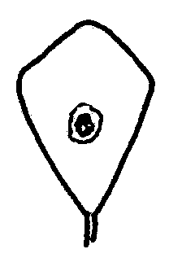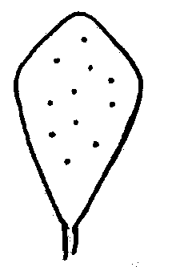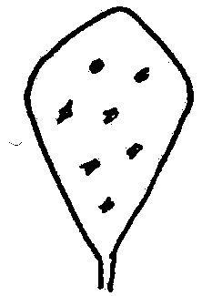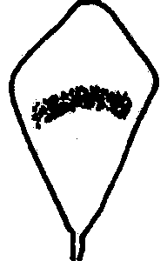

1 | 2 | 3 | 4 | 5
verwaschener Fleck | deutlicher Fleck | gepunktet | gefleckt | Halbmond

Zu 3. Blattfieder: Position der Zeichnungen an der Oberseite
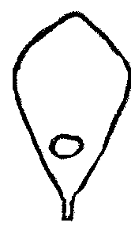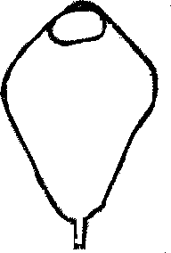
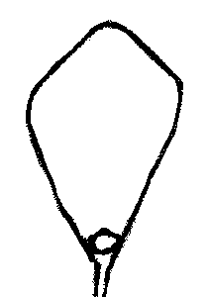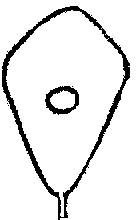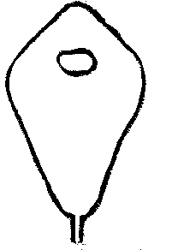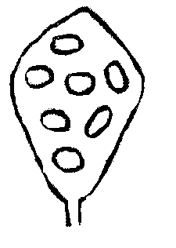
1 | 2 | 3 | 4 | 5 | 6
an der Basis | zur Basis hin | in der Mitte | zur Spitze hin | an der Spitze | an der ganzen Oberfläche

Zu 6: Zeitpunkt der Blüte

MG/B: Der Zeitpunkt der Blüte der Parzellen in Reihen sollte geprüft werden. Eine Parzelle in Reihen hat den Zeitpunkt der Blüte erreicht, wenn 50 % der Pflanzen mindestens 3 geöffnete Blüten aufweisen. Aus den Daten der Parzellen in Reihen wird ein mittleres Datum je Sorte errechnet.

MS/A: Der Zeitpunkt der Blüte jeder Einzelpflanze sollte geprüft werden. Eine Einzelpflanze hat den Zeitpunkt der Blüte erreicht, wenn sie mindestes drei geöffnete Blüten aufweist. Aus den Daten der Einzelpflanze wird ein mittleres Datum je Parzelle und ein mittleres Datum je Sorte errechnet.

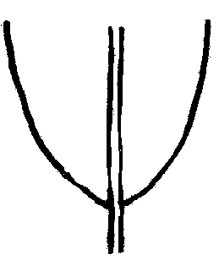Zu 13: Blattfieder: Form der Basis
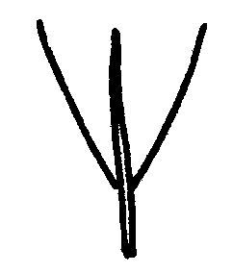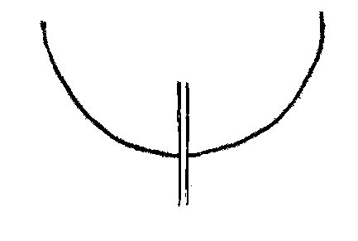

1 | 2 | 3
schmalspitz | breitspitz | stumpf

Zu 14: Blattfieder: Form der Spitze

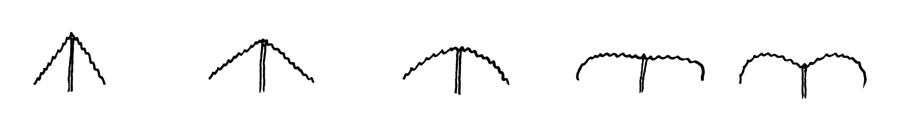
1 | 2 | 3 | 4 | 5
spitz | stumpf | abgerundet | gerade | verkehrt herzförmig

Zu 26: Blüte: Zeichnungen am Kelch

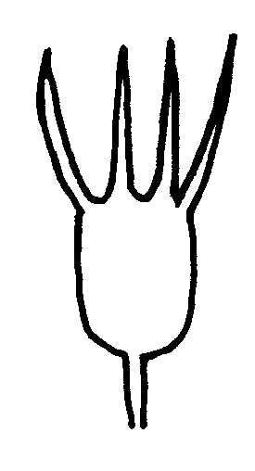 | 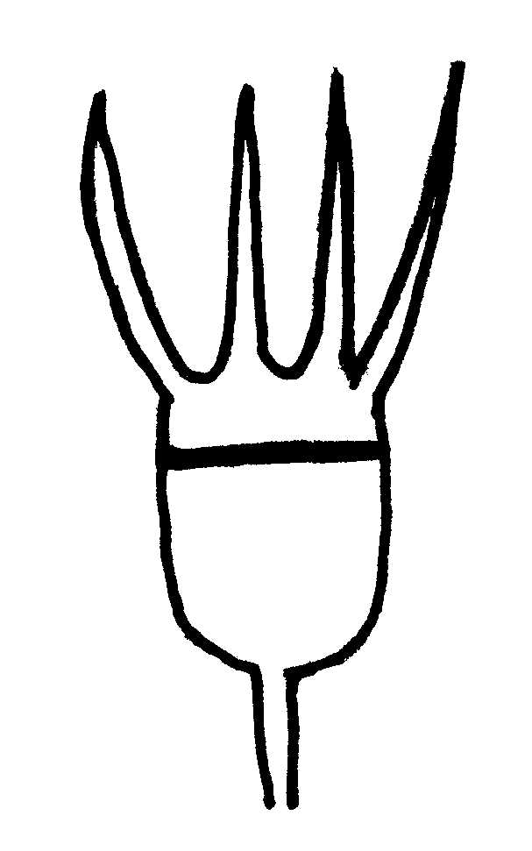 | 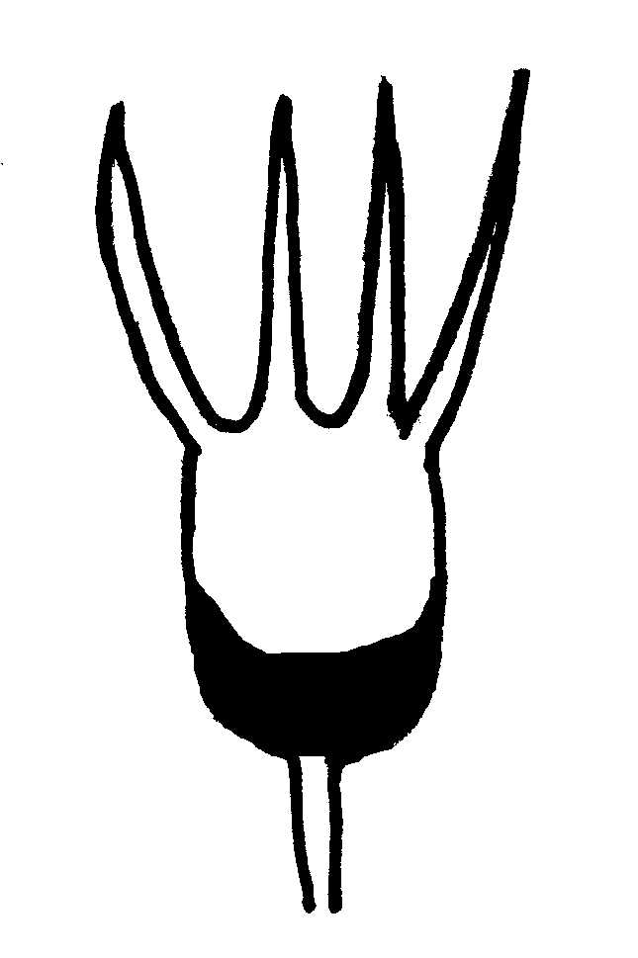
1 | 9
fehlend | vorhanden

Zu 27: Zeitpunkt des physiologischen Reifens der Hülsen

Der Zeitpunkt des physiologischen Reifens ist erreicht, wenn die Hülsen die Vollreife erreicht haben und 50 % der Pflanzen begonnen haben zu trocknen.

Zu 29: Hülse: Form

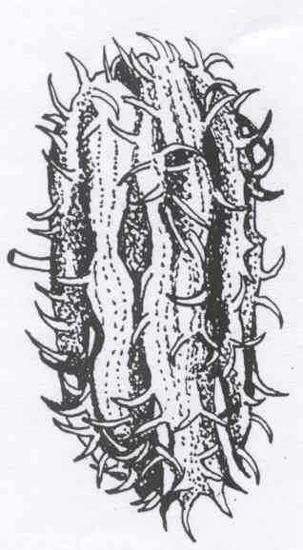 | 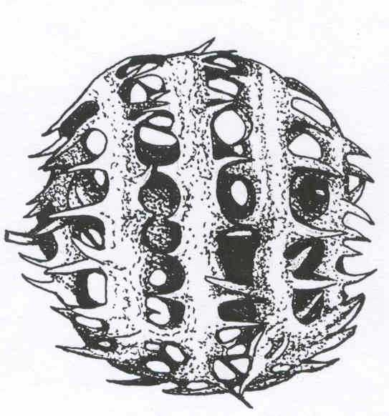 | 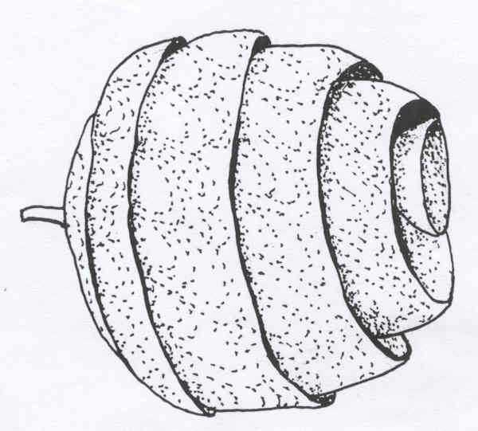
1 | 2
scheibenförmg | kugelförmig

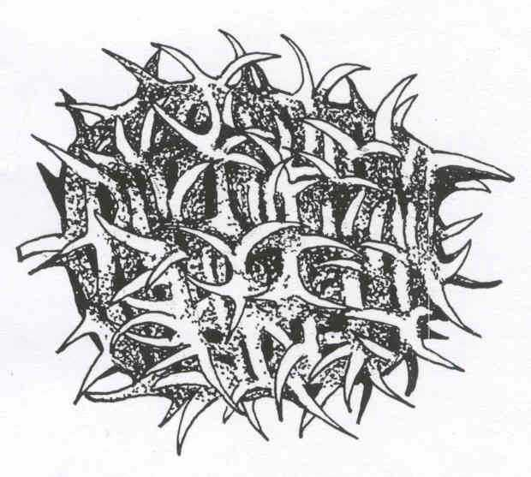 | 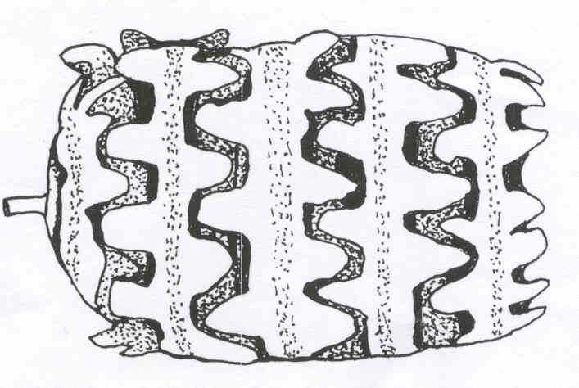 | 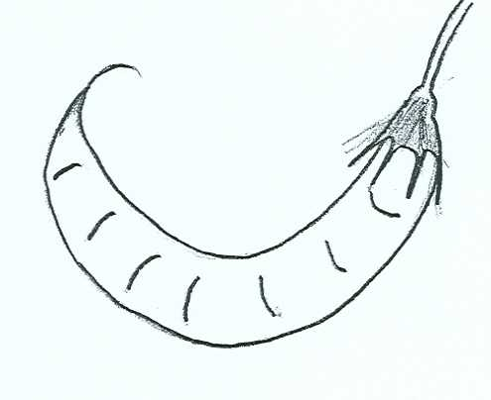
3 | 4 | 5
eiförmig | zylindrisch | sichelförmig

Zu 31: Ohne Sorten mit sichelförmigen Hülsen: Hülse: Richtung der Quirle

Die Hülsen sollten vom proximalen Ende her betrachtet werden.

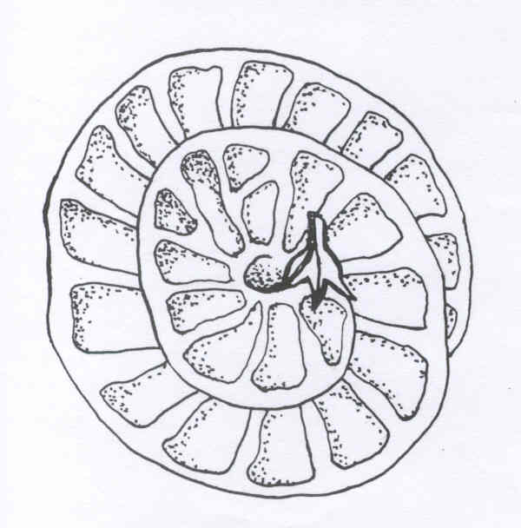
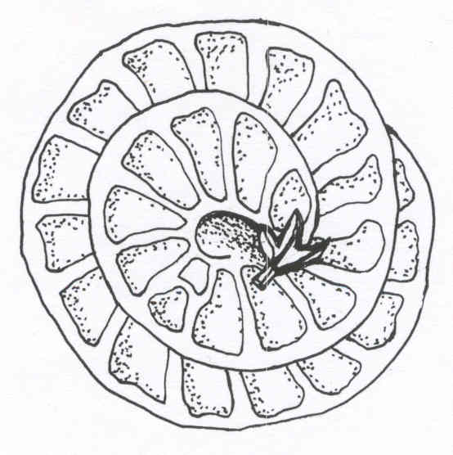

1 2
entgegen Uhrzeigersinn Uhrzeigersinn

Zu 32: Ohne Sorten mit sichelförmigen Hülsen: Hülse: Anzahl Quirle

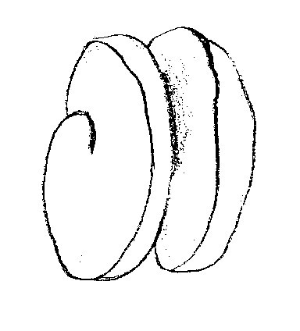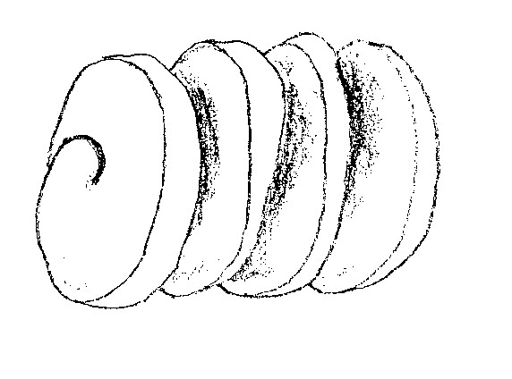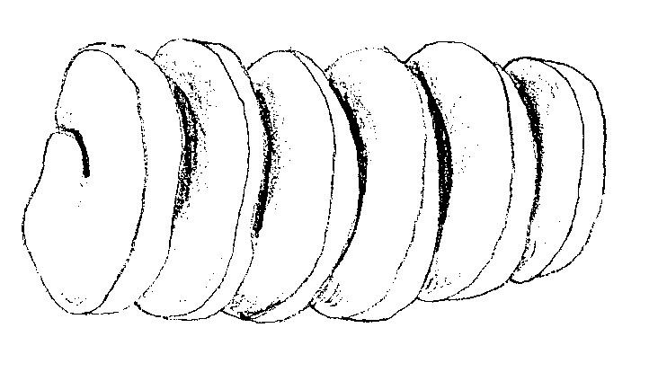
1 2 3
weniger als drei drei bis fünf mehr als fünf

Zu 33: Ohne Sorten mit sichelförmigen Hülsen: Hülse: Textur der Quirlränder

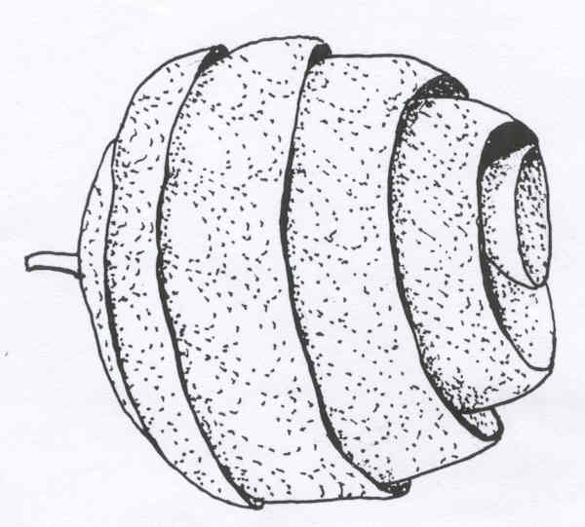
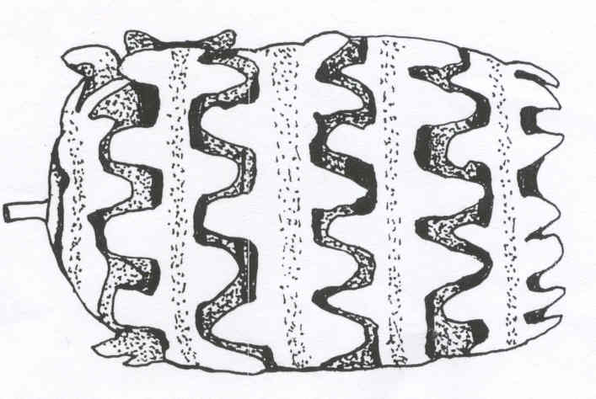
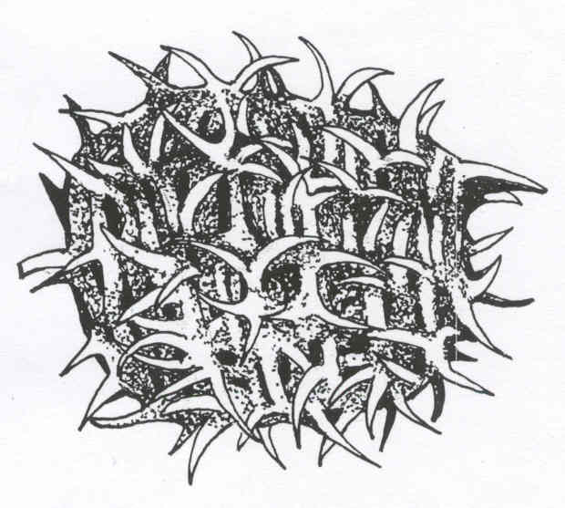

1 2 3
glatt knotig stachelig

Zu 35: Nur Sorten mit stacheliger Textur der Quirlränder: Hülse: Haltung der Stacheln

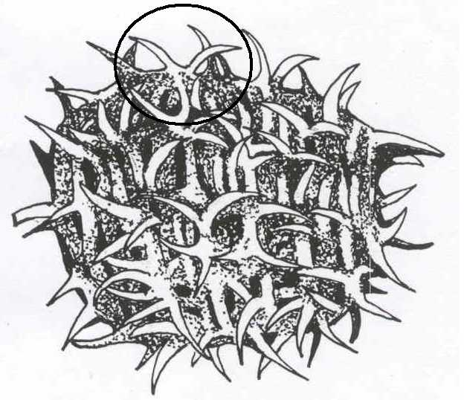
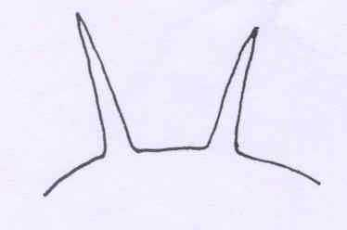 | 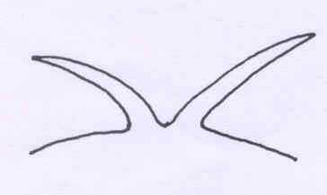 | 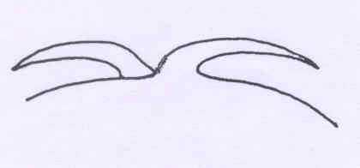
1 | 2 | 3
aufrecht | schräg abstehend | anliegend

Zu 36: Nur Sorten mit stacheliger Textur der Quirlränder: Hülse: Vorhandensein des apikalen Hakens an den Stacheln

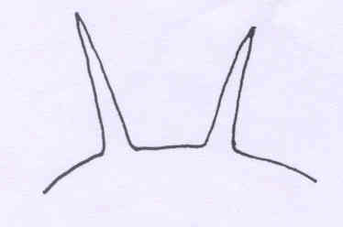
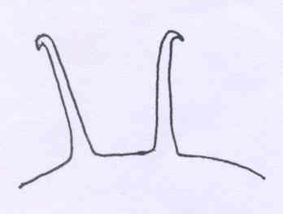

1 | 9
fehlend | vorhanden

Literatur
IBPGR. Rome. 1991. Descriptors for annual Medicago.

Lesins, K.A. & Lesins, I. 1979. Genus Medicago (Leguminosae) A Taxogenetic study.

Small, E.; Jomphe, M. 1989. A synopsis of the Genus Medicago (Leguminosae). Canadian Journal of Botany 67: 3260-3294

Stirton, C.H. 1982. The genus Medicago (Leguminosae) in southern Africa. Bothalia 14(1): 27-35.

Technischer Fragebogen
TECHNISCHER FRAGEBOGEN |  |  |  |  |  | Seite {x} von {y} |  |  | Referenznummer:
 |  |  |  |  |  |  |  |  | Antragsdatum:
 |  |  |  |  |  |  |  |  | (nicht vom Anmelder auszufüllen)
TECHNISCHER FRAGEBOGEN
in Verbindung mit der Anmeldung zum Sortenschutz auszufüllen

1. Gegenstand des Technischen Fragebogens
1.1. Botanischer Name |  |  |  |  | Medicago L. (ohne Medicago sativa L.)
1.2 Landesüblicher Name
1.3 Art
(bitte angeben)
Name
Anschrift
Telefonnummer
Faxnummer
E-Mail-Adresse
Züchter (wenn vom Anmelder verschieden)
3. Vorgeschlagene Sortenbezeichnung und Anmeldebezeichnung
Vorgeschlagene Sortenbezeichnung
(falls vorhanden)

Anmeldebezeichnung
#4. Informationen über Züchtungsschema und Vermehrung der Sorte

4.1 Züchtungsschema

Sorte aus:

4.1.1 Kreuzung:

a) kontrollierte Kreuzung [ ]
(Elternsorten angeben)
b) teilweise bekannte Kreuzung [ ]
(die bekannte(n) Elternsorte(n) angeben)
c) unbekannte Kreuzung [ ]

4.1.2 Entdeckung und Entwicklung [ ]
(angeben, wo und wann sie entdeckt
und wie sie entwickelt wurde)

4.1.3 Sonstige [ ]
(Einzelheiten angeben)

4.2 Methode zur Vermehrung der Sorte:

5. Anzugebende Merkmale der Sorte (die in Klammern angegebene Zahl verweist auf das entsprechende Merkmal in den Prüfungsrichtlinien; bitte die Note ankreuzen, die derjenigen der Sorte am nächsten kommt).

 | Merkmale |  |  |  |  |  |  |  |  | Beispielssorten |  |  | Note
5.1  (1) | Blattfieder: Vorhandensein von Zeichnungen
 | an beiden Seiten fehlend |  |  |  |  |  |  |  |  | Serena (M.p.),  Toreador (M.l.),  Tornafield (M.to.) |  |  | 1[ ]
 | nur an der Oberseite vorhanden |  |  |  |  |  |  |  |  | Jester (M.tr.),  Kelson (M.s.),  Santiago (M.p.) |  |  | 2[ ]
 | nur an der Unterseite vorhanden |  |  |  |  |  |  |  |  | Cyprus (M.tr.) |  |  | 3[ ]
 | an beiden Seiten vorhanden |  |  |  |  |  |  |  |  | Bokveld (M.p.),  Herald (M.l.),  Mogul (M.tr.),  Rivoli (M.to.) |  |  | 4[ ]
5.2  (2) | Blattfieder: Typ der Zeichnungen an der Oberseite
 | verwaschener Fleck |  |  |  |  |  |  |  |  | Parabinga (M.tr.) |  |  | 1[ ]
 | deutlicher Fleck |  |  |  |  |  |  |  |  | Herald (M.to.),  Jester (M.tr.),  Polyanna (M.p.) |  |  | 2[ ]
 | gepunktet |  |  |  |  |  |  |  |  |  |  |  | 3[ ]
 | gefleckt |  |  |  |  |  |  |  |  | Bokveld (M.p.)  Borung (M.tr.) |  |  | 4[ ]
 | Halbmond |  |  |  |  |  |  |  |  | Santiago (M.p.) |  |  | 5[ ]
 | Merkmale |  |  |  |  |  |  |  |  | Beispielssorten |  |  | Note
5.3  (6) | Zeitpunkt der Blüte
 | sehr früh |  |  |  |  |  |  |  |  | Caliph (M.tr.),  Serena (M.p.) |  |  | 1[ ]
 | früh |  |  |  |  |  |  |  |  | Borung (M.tr.),  Santiago (M.p.),  Toreador (M.l.) |  |  | 3[ ]
 | mittel |  |  |  |  |  |  |  |  | Cavalier (M.p.),  Rivoli (M.to.) |  |  | 5[ ]
 | spät |  |  |  |  |  |  |  |  | Circle Valley (M.p.),  Jemalong (M.tr.) |  |  | 7[ ]
 | sehr spät |  |  |  |  |  |  |  |  |  |  |  | 9[ ]
5.4  (16) | Blattfieder: Behaarung an der Oberseite
 | fehlend |  |  |  |  |  |  |  |  | Circle Valley (M.p.),  Pavlovskaya 7 (M.f.),  Rivoli (M.to.) |  |  | 1[ ]
 | vorhanden |  |  |  |  |  |  |  |  | Harbinger (M.l.),  Kelson (M.s.),  Mogul (M.tr.) |  |  | 9[ ]
5.5  (18) | Blattfieder: Behaarung an der Unterseite
 | fehlend |  |  |  |  |  |  |  |  | Circle Valley (M.p.),  Pavlovskaya 7 (M.f.) |  |  | 1[ ]
 | vorhanden |  |  |  |  |  |  |  |  | Harbinger (M.l.),  Kelson (M.s.),  Mogul (M.tr.),  Rivoli (M.to.) |  |  | 9[ ]
 | Merkmale |  |  |  |  |  |  |  |  | Beispielssorten |  |  | Note
5.6  (29) | Hülse: Form
 | scheibenförmig |  |  |  |  |  |  |  |  | Toreador (M.l.),  Tornafield (M.to.) |  |  | 1[ ]
 | kugelförmig |  |  |  |  |  |  |  |  | Herald (M.l.),  Kelson (M.s.),  Rivoli (M.to.),  Sephi (M.tr.) |  |  | 2[ ]
 | eiförmig |  |  |  |  |  |  |  |  | Cyprus (M.tr.),  Harbinger (M.l.) |  |  | 3[ ]
 | zylindrisch |  |  |  |  |  |  |  |  | Paraggio (M.tr.) |  |  | 4[ ]
 | sichelförmig |  |  |  |  |  |  |  |  | Pavlovskaya 7 (M.f.) |  |  | 5[ ]
5.7  (33) | Ohne Sorten mit sichelförmigen Hülsen: Hülse: Textur der Quirlränder
 | glatt |  |  |  |  |  |  |  |  | Kelson (M.s.),  Toreador (M.l.),  Tornafield (M.to.) |  |  | 1[ ]
 | knotig |  |  |  |  |  |  |  |  | Herald (M.l.) |  |  | 2[ ]
 | stachelig |  |  |  |  |  |  |  |  | Harbinger (M.l.),  Paraggio (M.tr.) |  |  | 3[ ]
6. Ähnliche Sorten und Unterschiede zu diesen Sorten

Bitte nachstehende Tabelle und den Kasten für die Erteilung von Auskünften darüber benutzen, wie sich Ihre Kandidatensorte von der Sorte (oder den Sorten) unterscheidet, die nach Ihrem besten Wissen am ähnlichsten ist (sind). Diese Auskünfte können der Prüfungsbehörde behilflich sein, die Unterscheidbarkeitsprüfung effizienter durchzuführen.

Bezeichnung(en) der Ihrer Kandidatensorte ähnlichen Sorte(n) |  | Merkmal(e), in dem (denen) Ihre Kandidatensorte von der (den) ähnlichen Sorte(n) verschieden ist |  |  |  |  | Beschreiben Sie die Ausprägung des (der) Merkmals(e) der ähnlichen Sorte(n) |  |  |  | Beschreiben Sie die Ausprägung des (der) Merkmals(e) Ihrer Kandidatensorte
Beispiel |  | Hülse: Form |  |  |  |  | kugelförmig |  |  |  | eiförmig
Bemerkungen:

#7. Zusätzliche Informationen zur Erleichterung der Prüfung der Sorte

7.1 Gibt es außer den in den Abschnitten 5 und 6 mitgeteilten Auskünften zusätzliche Merkmale zur Erleichterung der Unterscheidung der Sorte?

Ja [ ] Nein [ ]

(Wenn ja, Einzelheiten angeben)

7.2 Gibt es besondere Bedingungen für den Anbau der Sorte oder die Durchführung der Prüfung?

Ja [ ] Nein [ ]

(Wenn ja, Einzelheiten angeben)

7.3 Sonstige Informationen

8. Genehmigung zur Freisetzung

- Ist es erforderlich, eine vorherige Genehmigung zur Freisetzung der Sorte gemäß der Gesetzgebung für Umwelt, Gesundheits- und Tierschutz zu erhalten?

Ja [ ] Nein [ ]

b) Wurde eine solche Genehmigung erhalten?

Ja [ ] Nein [ ]

Sofern die Frage mit „ja“ beantwortet wurde, bitte eine Kopie der Genehmigung beifügen.

9. Informationen über das zu prüfende oder für die Prüfung einzureichende Vermehrungsmaterial

9.1 Die Ausprägung eines Merkmals oder mehrerer Merkmale einer Sorte kann durch Faktoren wie Schadorganismen, chemische Behandlung (z. B. Wachstumshemmer oder Pestizide), Wirkungen einer Gewebekultur, verschiedene Unterlagen, Edelreiser, die verschiedenen Wachstumsstadien eines Baumes entnommen wurden, usw., beeinflußt werden.

9.2 Das Vermehrungsmaterial darf keiner Behandlung unterzogen worden sein, die die Ausprägung der Merkmale der Sorte beeinflussen würde, es sei denn, daß die zuständigen Behörden eine solche Behandlung gestatten oder vorschreiben. Wenn das Vermehrungsmaterial behandelt worden ist, müssen die Einzelheiten der Behandlung angegeben werden. Zu diesem Zweck geben Sie bitte nach bestem Wissen an, ob das zu prüfende Vermehrungsmaterial folgendem ausgesetzt war:

a) Mikroorganismen (z. B. Viren, Bakterien, Phytoplasma) Ja [ ] Nein [ ]

- Chemischer Behandlung (z. B. Wachstumshemmer,
Pestizide) Ja [ ] Nein [ ]

c) Gewebekultur Ja [ ] Nein [ ]

d) Sonstigen Faktoren Ja [ ] Nein [ ]

Wenn „Ja“, bitte Einzelheiten angeben.

……………………………………………………………

10. Ich erkläre hiermit, daß die Auskünfte in diesem Formblatt nach meinem besten Wissen korrekt sind:

Anmeldername

Unterschrift Datum

[Ende des Dokuments]

* Diese Namen waren zum Zeitpunkt der Einführung dieser Prüfungsrichtlinien richtig, können jedoch revidiert oder aktualisiert werden. [Den Lesern wird empfohlen, für neueste Auskünfte den UPOV-Code zu konsultieren, der auf der UPOV-Website zu finden ist (www.upov.int).]
# Die Behörden könnten es zulassen, daß bestimmte dieser Auskünfte in einem vertraulichen Abschnitt des Technischen Fragebogens erteilt werden.
# Die Behörden könnten es zulassen, daß bestimmte dieser Auskünfte in einem vertraulichen Abschnitt des Technischen Fragebogens erteilt werden.

